功能说明：

1. 登录、注册（顶部）



注册中的动态验证码

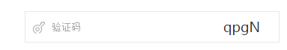

1. 导航动态获取

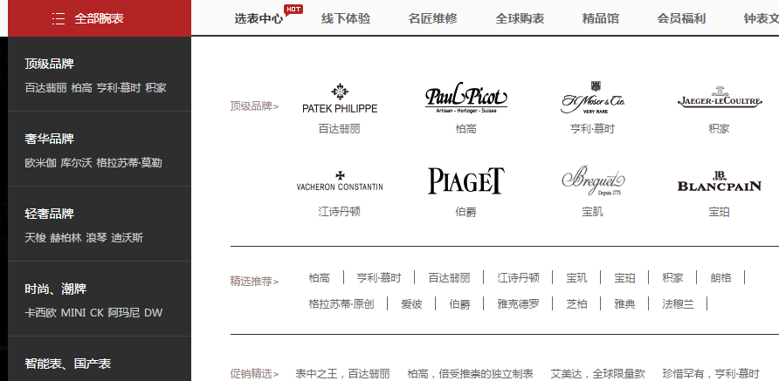

1. 动态生成详情页（只做了2个链接，热销首选选中的产品）

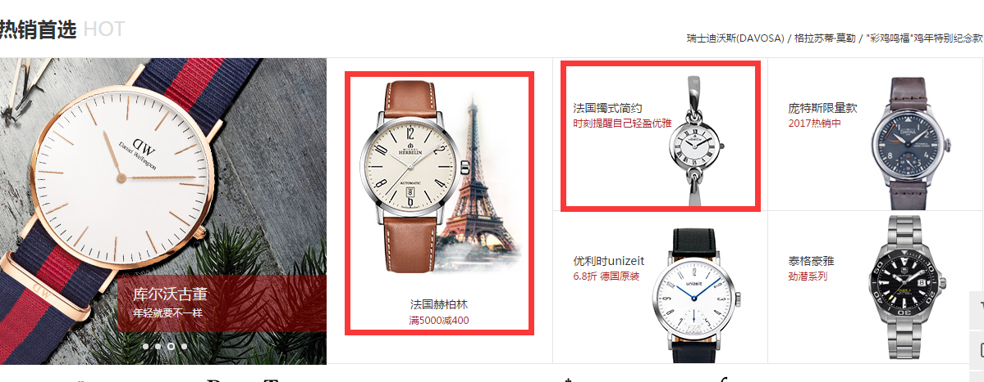

1. 放大镜
2. 购物车

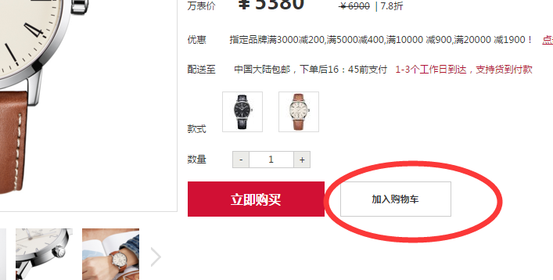

这里进入购物车页面！

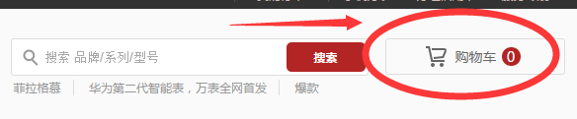

1. 轮播图
2. 侧边栏